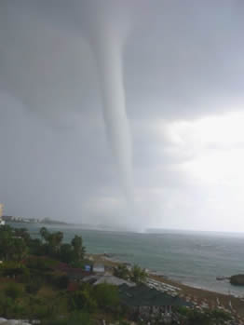
Ураган, буря, смерч
Ураган – это атмосферный вихрь больших размеров со скоростью ветра до 120 км/ч, а в приземном слое – до 200 км/ч.
Буря – длительный, очень сильный ветер со скоростью более 20 м/с, наблюдается обычно при прохождении циклона и сопровождается сильным волнением на море и разрушениями на суше.
Смерч – атмосферный вихрь, возникающий в грозовом облаке и распространяющийся вниз, часто до самой поверхности Земли в виде темного облачного рукава или хобота диаметром в десятки и сотни метров. Существует недолго, перемещаясь вместе с облаком.
Опасность для людей при таких природных явлениях заключается в разрушении дорожных и мостовых покрытий, сооружений, воздушных линий электропередачи и связи, наземных трубопроводов, а также поражении людей обломками разрушенных сооружений, осколками стекол, летящими с большой скоростью. Кроме того, люди могут погибнуть и получить травмы в случае полного разрушения зданий. При снежных и пыльных бурях опасны снежные заносы и скопления пыли («черные бури») на полях, дорогах и населенных пунктах, а также загрязнение воды.
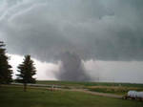
Основными признаками возникновения ураганов, бурь и смерчей являются: усиление скорости ветра и резкое падение атмосферного давления; ливневые дожди и штормовой нагон воды; бурное выпадение снега и грунтовой пыли.
Алгоритм действий людей
при внезапном возникновении урагана

Для обучающихся

- Отойти от окон, заняв места на партах возле стены или встав в нишах стен. Можно перейти в глухие коридоры.
- По окончании уроков, если ураган не стихает, старшеклассникам передвигаться домой группами, держась подальше от деревьев, рекламных щитов, линий электропередач. Обучающихся младших и средних классов вывозить на транспорте в сопровождении учителя или родителей. Одних детей не отпускать!
- Если буря закончилась, соблюдайте меры предосторожности при возвращении домой. Не дотрагивайтесь до оборванных проводов.

Для учителей

- Во время урагана соберите детей в безопасном месте, подальше от окон.
- Не допускайте, чтобы дети самостоятельно покидали школу.
- С обучающимися проведите инструктаж по правилам поведения во время урагана.
- Обучающихся старших классов отпускать домой по месту проживания группами.
- Обучающихся младших и средних классов доставлять домой на транспорте в сопровождении родителей или учителей.
Для родителей
- При заблаговременном оповещении о приближении урагана не отпускайте детей в школу.
- Закройте окна, балконные двери. Оклейте стёкла полосками бумаги или клейкой лентой.
- Подготовьте запас продуктов, воды, медикаментов. Подготовьте фонари, свечи, керосинки, примусы.
- Определите для детей места безопасного пребывания в квартире.
- Уберите вещи с балкона и подоконника.
- В случае вашего длительного отсутствия определите детей под присмотр взрослых.
- Не разрешайте детям во время вашего отсутствия самостоятельно пользоваться керосинками, примусом, газовой печкой. Это опасно!

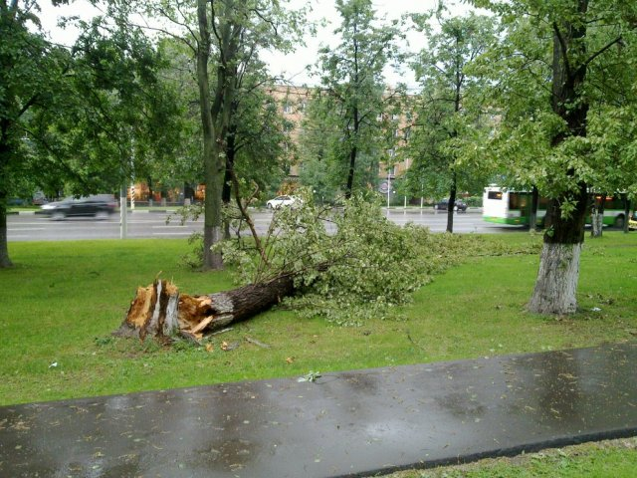
Общие правила безопасности
При внезапном урагане, буре, смерче необходимо укрыться в ближайшем защитном сооружении или использовать для укрытия станции метро, подвальные помещения, тоннели, подземные переходы, котлованы строящихся зданий.
Если Вы оказались на открытой местности, лучше всего использовать придорожные кюветы, железнодорожные насыпи, балки, лощины, укрыться в канаве, яме, овраге, любой выемке, лечь на дно и плотно прижаться к земле.
В доме:
Находясь в доме закройте форточки, створки, опустите жалюзи , снимите с подоконников цветы, вазы, украшения, занавесьте окна и отойдите от окон. Остерегайтесь ранения стеклами и другими разлетающимися предметами.
Займите относительно безопасное место (лучше - как можно быстрее спуститься в подвал).
Относительно безопасны: ниши, дверные проемы, встроенные шкафы. Пользоваться электрическими приборами можно только после того, как они будут просушены и проверены.
На улице:
Опасайтесь поврежденных и поваленных деревьев, раскачивающихся ставен, вывесок, транспарантов. Если буря сопровождается грозой, избегайте поражения электрическими разрядами.
-бегите от зданий, башен в любое укрытие,
-переждав порыв ветра, укройтесь в более надежном месте.
При урагане, буре, смерче опасно:
- Находиться на возвышенных местах, мостах, около трубопроводов, линий электро передач,
- вблизи столбов и мачт, объектов с ядовитыми и легковоспламеняющимися веществами.
- Укрываться под деревьями, за щитами рекламы, ветхими заборами.
- Заходить в поврежденные здания. В доме пользоваться электроприборами, газовыми плитами.
- Прикасаться к оборванным электропроводам, трубам центрального отопления, газо и водоснабжения.
- Bблизи столбов и мачт, объектов с ядовитыми и легковоспламеняющимися веществами.
- Укрываться под деревьями, за рекламными щитами , ветхими постройками и заборами.
- Заходить в поврежденные здания.
- В доме пользоваться электроприборами, газовыми плитами.
После урагана, бури, смерча:
- Будьте осторожны, обходя оборванные провода.
- Опасайтесь поваленных деревьев, раскачивающихся ставен, вывесок, транспарантов,
- Утечки газа в доме, нарушений в электросети (до проверки пользуйтесь электрическими фонарями).
- Пользоваться электроприборами можно только после того, как они будут просушены и проверены.
- Если буря сопровождается грозой, избегайте поражения электрическими разрядами.
В темное время суток используйте фонари, лампы, свечи; включите радиоприемник для получения информации управления ГО и ЧС и комиссии по чрезвычайным ситуациям; по возможности, находитесь в заглубленном укрытии, в убежищах, погребах и т.п. Если ураган, буря или смерч застали Вас на улицах населенного пункта, держитесь как можно дальше от легких построек, зданий, мостов, эстакад, линий электропередачи, мачт, деревьев, рек, озер и промышленных объектов. Для защиты от летящих обломков и осколков стекла используйте листы фанеры, картонные и пластмассовые ящики, доски и другие подручные средства. Старайтесь быстрее укрыться в подвалах, погребах и противорадиационных укрытиях, имеющихся в населенных пунктах. Не заходите в поврежденные здания, так как они могут обрушиться при новых порывах ветра.
При снежной буре укрывайтесь в зданиях. Если Вы оказались в поле или на проселочной дороге, выходите на магистральные дороги, которые периодически расчищаются и где большая вероятность оказания Вам помощи.
При пыльной буре закройте лицо марлевой повязкой, платком, куском ткани, а глаза очками. При поступлении сигнала о приближении смерча необходимо немедленно спуститься в укрытие, подвал дома или погреб, либо укрыться под кроватью и другой прочной мебелью. Если смерч застает Вас на открытой местности, укрывайтесь на дне дорожного кювета, в ямах, рвах, узких оврагах, плотно прижимаясь к земле, закрыв голову одеждой или ветками деревьев. Не оставайтесь в автомобиле, выходите из него и укрывайтесь, как указано выше.

